附件：
参会人数及摊位需求反馈表（回执）
单  位  情  况 | 单位名称 |  |  |  |  | 组织机构代码
单  位  情  况 | 单位地址 |  |  |  |  | 参会人数
单  位  情  况 | 单位类别 | □机关事业单位 □国有企业 □私营企业 □合资企业  □个体工商户 □其他
单  位  情  况 | 联系人
单  位  情  况 | 姓 名 |  |  | 办公室电话
单  位  情  况 | 手 机 |  |  | 传 真
单  位  情  况 | 电子邮箱 |  |  | QQ号
所需毕业生情况及要求 | 专业或岗位 | 学历 | 人数 |  | 其他要求
参会  人员 |  | 职务 |  |  | 手机
参会  人员 |  | 职务 |  |  | 手机
参会  人员 |  | 职务 |  |  | 手机
备 注
注:此表复印有效,请于2016年3月18日前将此表发至昆明医科大学就业指导中心（电子邮箱:ynkyjy@163.com,传真：0871－65349403）。
更多详情敬请关注“昆医就业”微信公众号kyjy65349403。
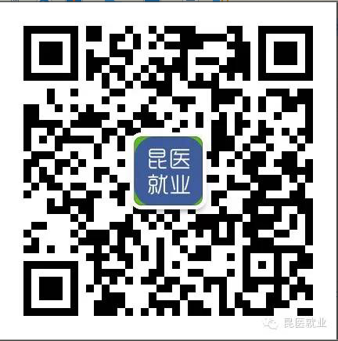

昆明医科大学呈贡校区周边部分住宿酒店（仅供参考）
1.昆明医科大学国际交流中心（电话：0871-65939116）
2.昆明谷神大酒店（电话：0871- 65952888）
3.昆明枫叶王府酒店（电话：0871—68049800）
4.丽水云泉酒店(云南师范大学国际交流中心)(电话：0871- 67468888)

